Инструкция системы дистанционного обучения Zoom
АРМ Учителя
- Откройте браузер Coogle Chrome и зайдите по ссылке https://zoom.us
- Нажмите на кнопку «Зарегистрируйтесь бесплатно»
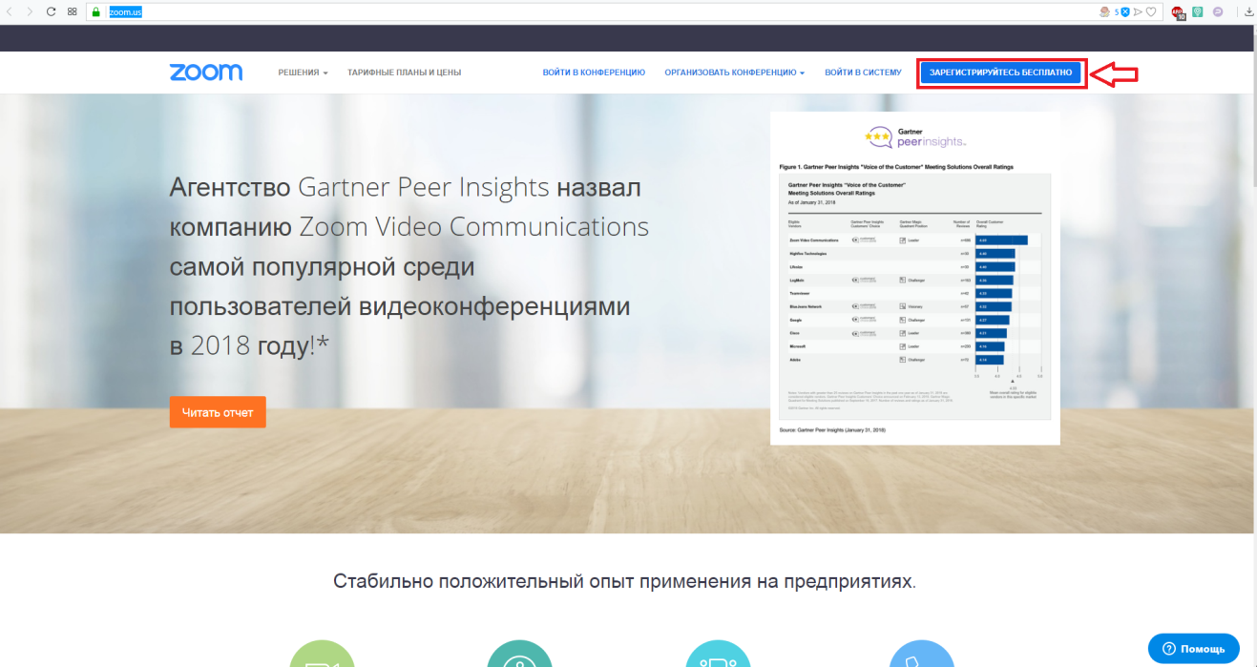
- В появившемся окне введите адрес своей электронной почты и нажмите кнопку «Регистрация»
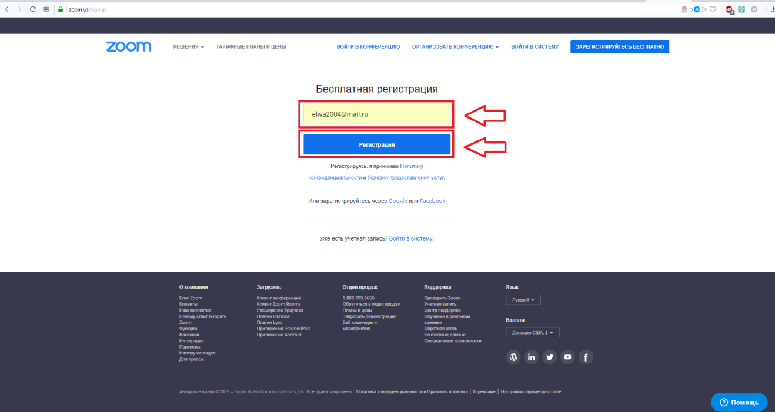
- Нажмите кнопку «Подтвердить» и зайдите в свою электронную почту которую вы указали при регистрации.
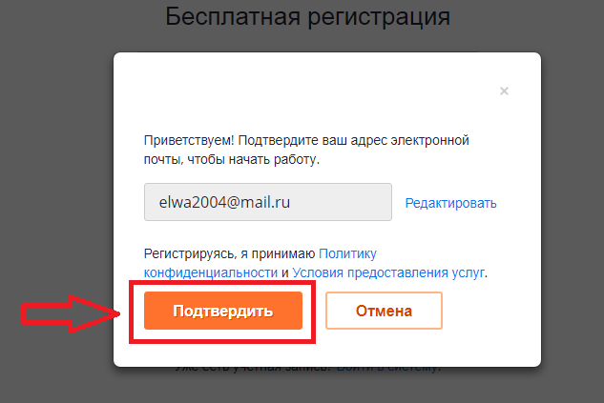
- Если письмо от сервиса Zoom не появилось в почте в течение 10 минут, введите знаки с картинки нажмите кнопку «Отправить электронное письмо повторно»
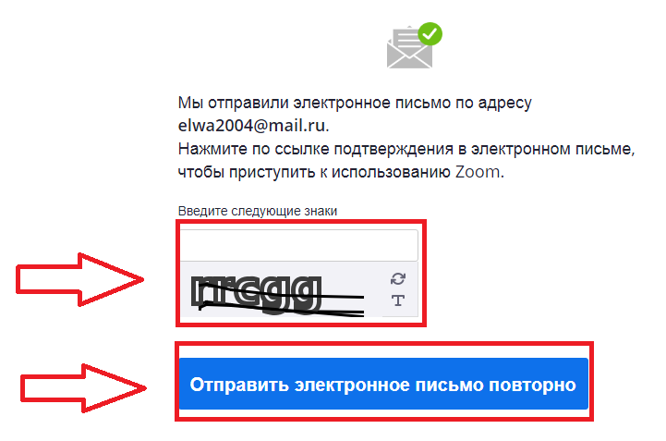
- В письме от сервиса Zoom скопируйте ссылку активации и откройте ее в браузеру Google Chrome
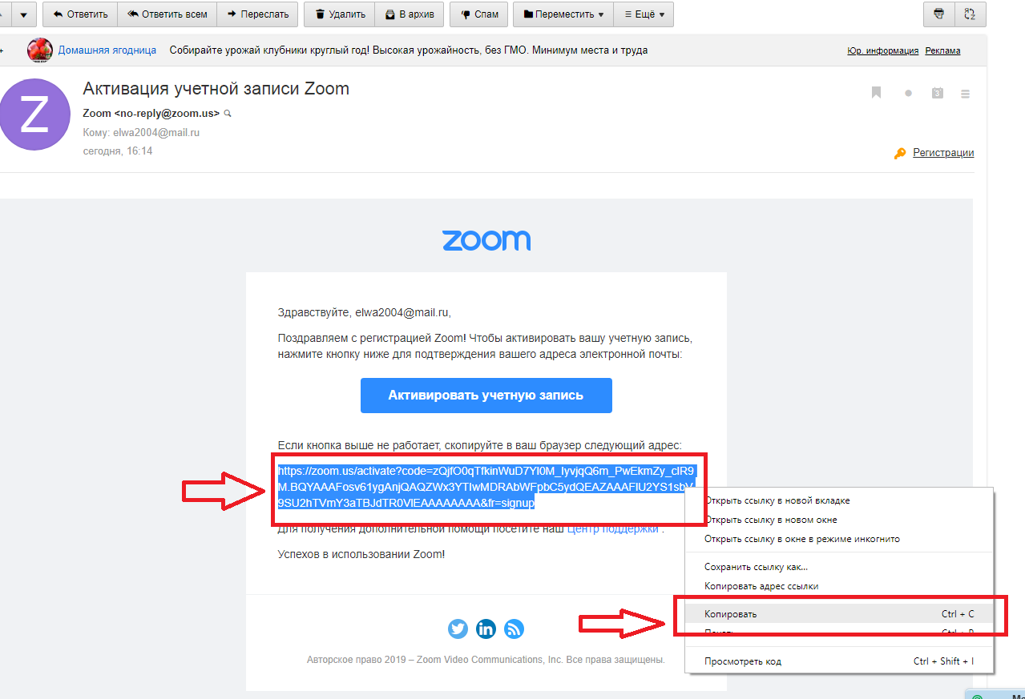
- В открывшемся окне введите свое Имя, Фамилию и пароль
Пароль должен:
Состоять как минимум из 8 символов
Содержать как минимум 1 букву (a, b, c...)
Содержать как минимум 1 цифру (1, 2, 3...)
Включать символы как в верхнем, так и в нижнем регистре
Пароль НЕ должен:
Содержит только один символ (11111111 или aaaaaaaa)
Содержит только последовательность символов (12345678 или abcdefgh)

И нажмите кнопку «Продолжить»
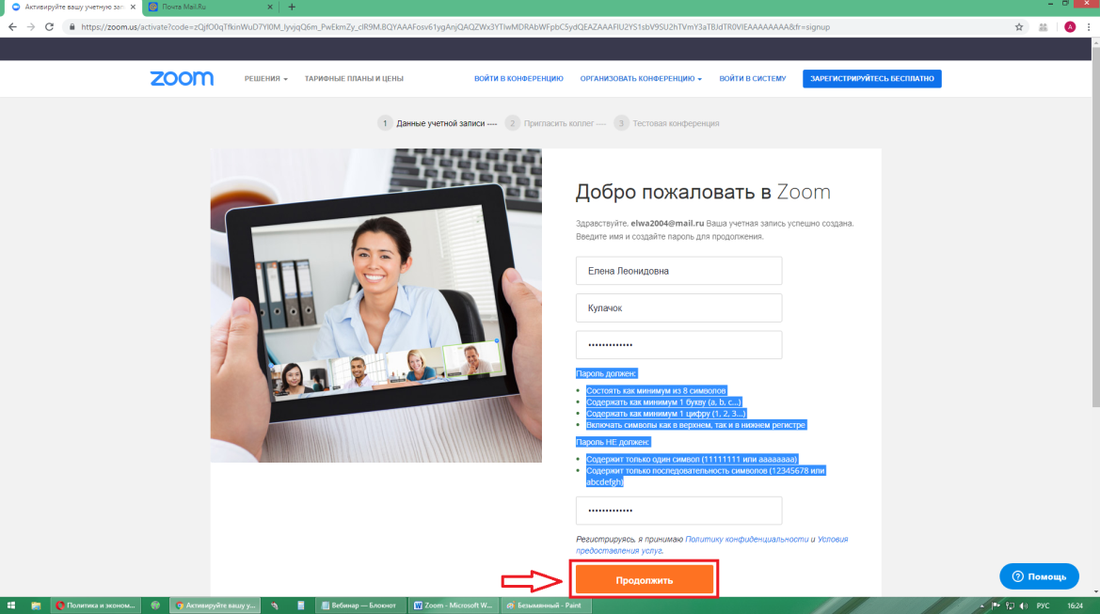
- В следующем окне нажать кнопку «Пропустить этот шаг»
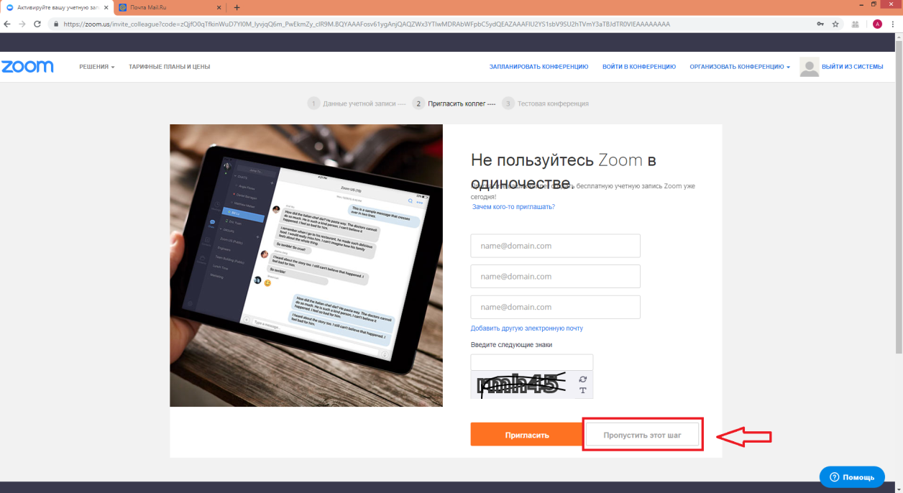
- В появившемся окне обязательно скопируйте к себе и запомните url вашей конференции, например https://zoom.us/j/6756619417, где цифры 6756619417 означают номер вашей конференции. Затем нажмите кнопку «Начать конференцию сейчас»
При нажатии кнопки «Перейти к моей учетной записи» вы попадете в раздел настроек своей учетной записи и конференции. Здесь вы сможете сделать первоначальные настройки своей конференции.
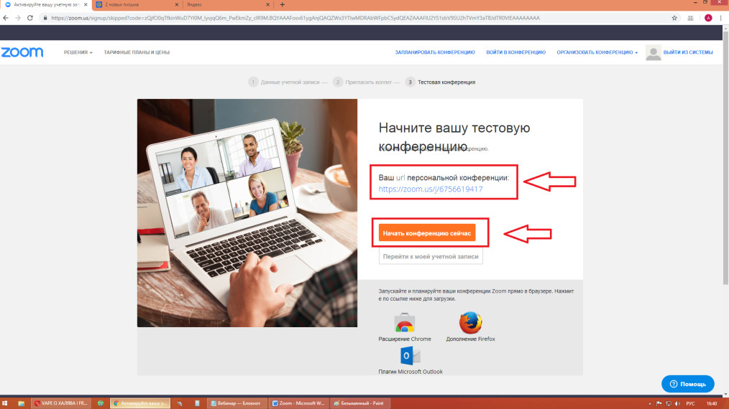
- При первом запуске, после нажатия кнопки «Начать конференцию сейчас» автоматически начнется закачка файла программы, после закачки следует запустить программу
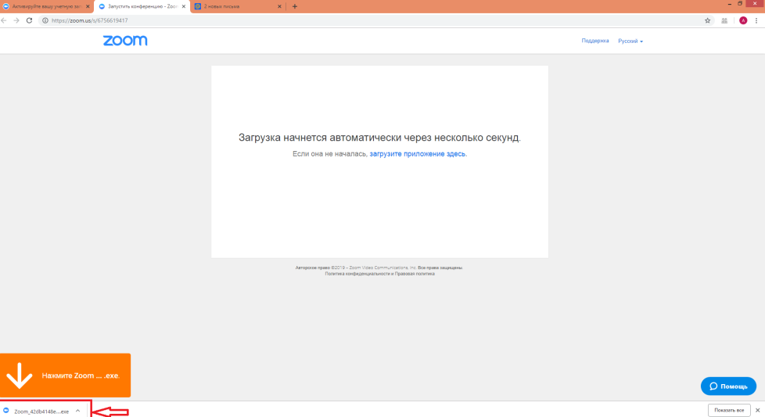
- В окне программы нажмите кнопку «Включить видео» (если видео отключено) и кнопку «Управлять участниками». Чтобы это было включено по умолчанию, нужно задать соответствующие настройки в управлении учетной записи (см. п.9).
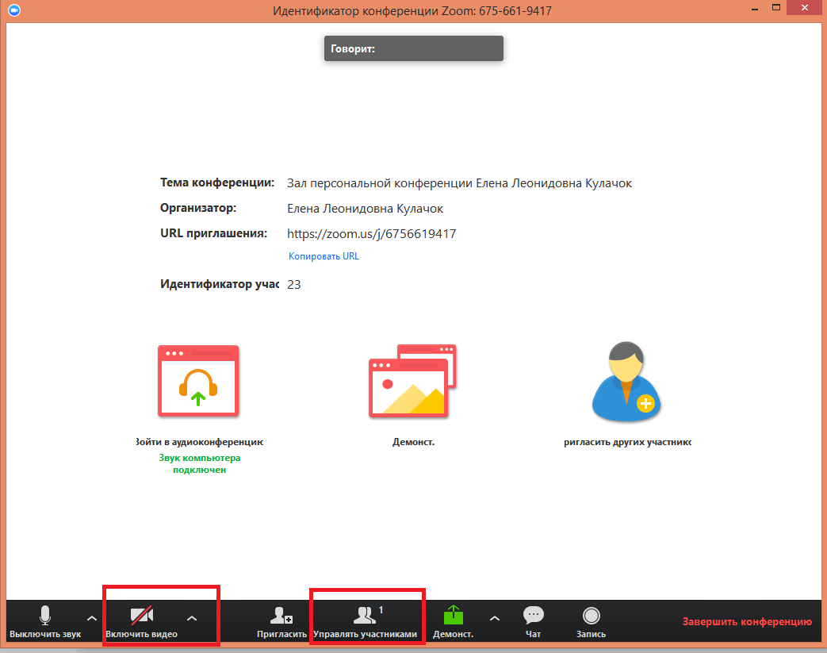
- Чтобы показать свой рабочий стол нажмите кнопку «Демонст.», чтобы записать урок нажмите кнопку «Запись». Чтобы выключить звук от учеников нажмите кнопку «Выключить звук для всех» (также можно включать/отключать микрофон и камеру у каждого участника конференции, отмечено синим прямоугольником). Для окончания вебинара нажать кнопку «Завершить конференцию»
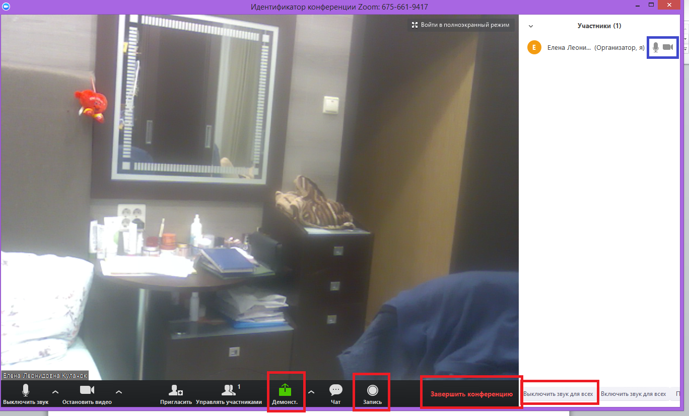
13. Для подключения к конференции участникам достаточно нажать на URL конференции (в данном примере https://zoom.us/j/6756619417 )
14. Для последующих запусков системы нажмите на ярлык «Zoom» на рабочем столе
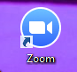
В появившемся окне нажать кнопку «Войти в конференцию»
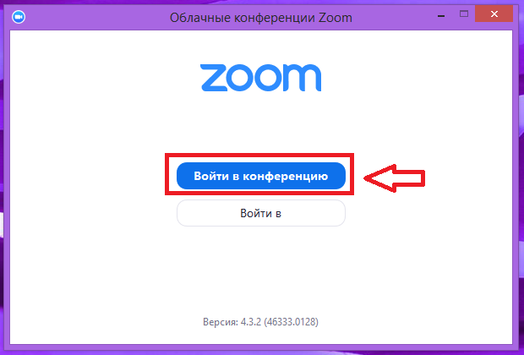
Вписать номер своей конференции (в примере 675-661-9417) и название вебинара (в примере «9А») и нажать кнопку «Войти»
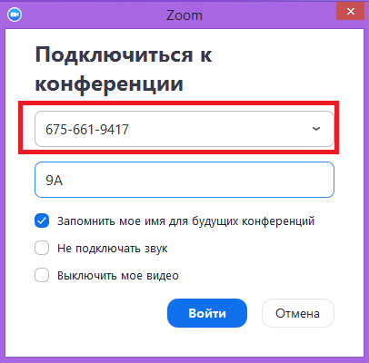
В следующем окне нажмите на отмеченную красным прямоугольником ссылку
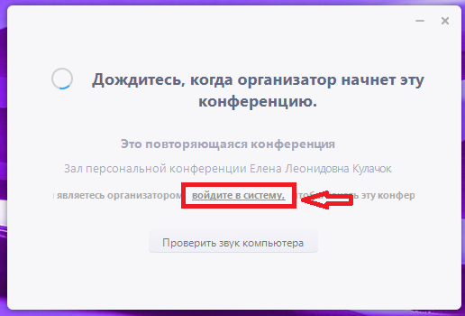
Далее введите свой электронный адрес, пароль и нажмите кнопку «Войти»
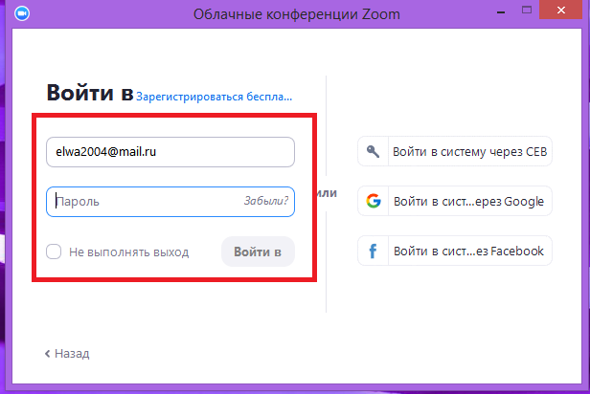
15. Система работает на любых устройствах и любых операционных системах. Для подключения к конференции со смартфона под управлением ОС Android следует установить приложение Zoom Cloud Meetings из PlayMarket

